Вопрос 1.

С использованием типов данных и конструкций расширения System Verilog создайте описание устройства

Алгоритм работы:

* устройство принимает **потоковые** данные с трех 8 разрядных входов A, B, C;
* осуществляет: выполнение функции R= А * В +C
* формирует выходные данные R

Выводы устройства (имена выводов модуля могут быть выбраны любыми, рекомендуется выбрать имена, облегчающие интеграцию с Platform Designer (PD)):

* На входах должен быть использованы регистры.
  + Входы должны быть ориентированы на использование Stream интерфейсов в Platform Designer (PD) с поддержкой сигналов Ready и Valid (по входному сигналу Valid =1 осуществляется запись во входной регистр); Сигнал Ready постоянно равен 1
* На выходе должен быть использован регистр
  + Выход должен быть ориентирован на использование Stream интерфейса в Platform Designer (PD). Сигнал Ready не анализируем. Сигнал Valid постоянно равен 1.
* Вход: тактового сигнала – clk.
* Вход: сигнала асинхронного сброса – arst.

***На этом месте в файле с ответами приведите созданное текстовое описание.***

Вопрос 2.

С использованием типов данных и конструкций расширения System Verilog для устройства, созданного в вопросе 1, разработайте тест класса 2 (с самопроверкой).

Исходные данные (для А, B, C) и ожидаемые данные (для R) должны считываться из файлов (достаточно 3-х наборов данных).

Тест должен обеспечивать проверку всех режимов работы устройства (включая сброс).

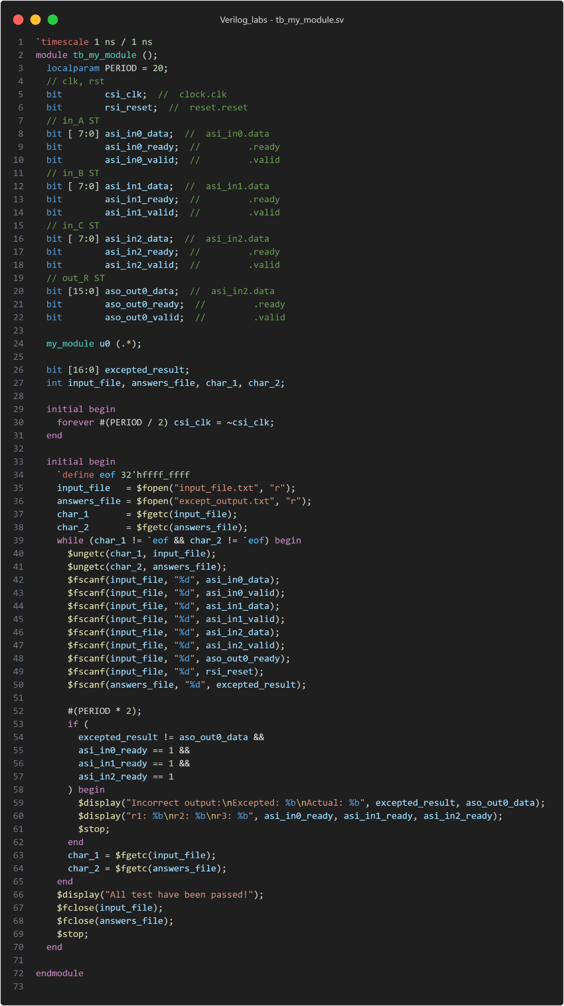

***На этом месте в файле с ответами приведите созданное текстовое описание теста.***

Вопрос 3.

В пакете ModelSim, используя созданный в вопросе 2 тест, проведите моделирование созданного в вопросе 1 устройства.

***На этом месте в файле с ответами приведите временные диаграммы результатов моделирования и результаты, представленные в консоли (т.к. тест с самопроверкой).***

Вопрос 4.

Интегрируйте устройство, созданное в вопросе 1, как библиотечный компонент в PD (библиотечная папка для модуля – **exam**).

***На этом месте в файле с ответами приведите снимки экрана:***

* ***с библиотекой PD в которой есть папка exam с созданным компонентом***
* ***настройки интерфейсной части компонента.***

Вопрос 5.

* В PD создайте описание системы, включающей модуль тактового сигнала и компонент, созданный в вопросе 4.
* Экспортируйте выводы данных.
* Создайте HDL описание в приложении PD.
* С использованием типов данных и конструкций расширения System Verilog создайте описание верхнего уровня, в котором созданная система используется как компонент.
* **Вход сброса, в файле верхнего уровня, должен быть подключен через два триггера**.
* Осуществите компиляцию и получите структуру системы, используя RTL Viewer в пакете Quartus.

***На этом месте в файле с ответами приведите снимки экрана:***

* ***структуры системы в PD***
* ***созданного описания верхнего уровня***
* ***структуры, полученной в RTL Viewer.***